Министерство образования Рязанской области
Областное государственное бюджетное профессиональное образовательное учреждение
«Рязанский строительный колледж имени Героя Советского Союза В.А. Беглова»
Специальность 08.02.01
«Строительство и эксплуатация зданий и сооружений»

Отчет
по обмерным работам
МДК 02.02 «Учёт и контроль технологических процессов»

Выполнил:
студент (ка) третьего курса группы С-31
Фурсова Анна
Проверил:
преподаватель_______________Кудасова А.А.
Оценка:_________________________________
«_____»_______________________202___года

Рязань
2025-2026 уч. Год
Содержание работы:
- Историческая справка, описание объекта.
- Материалы документальной и художественной съемки (фотофиксация объекта).
- Составление абриса фасада здания.
- Составление обмерного чертежа плана этажа здания.

Образец выполнения работы.
1. Историческая справка, описание объекта.
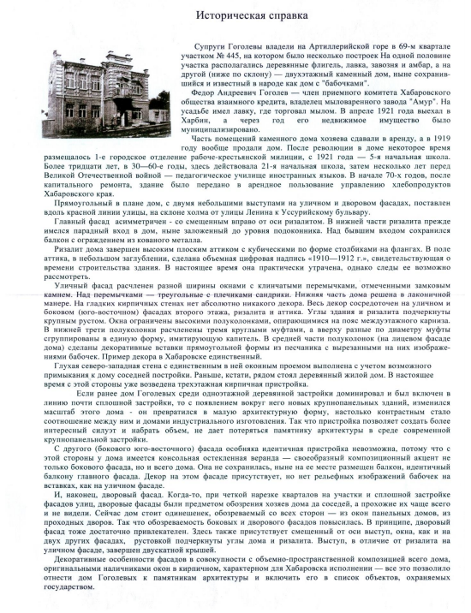

2. Материалы документальной и художественной съемки (фотофиксация объекта).
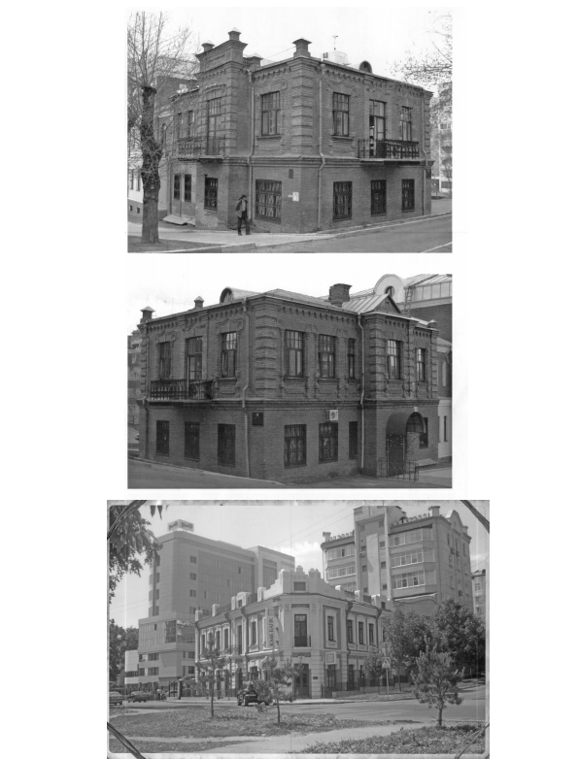

3. Составление абриса фасада здания.
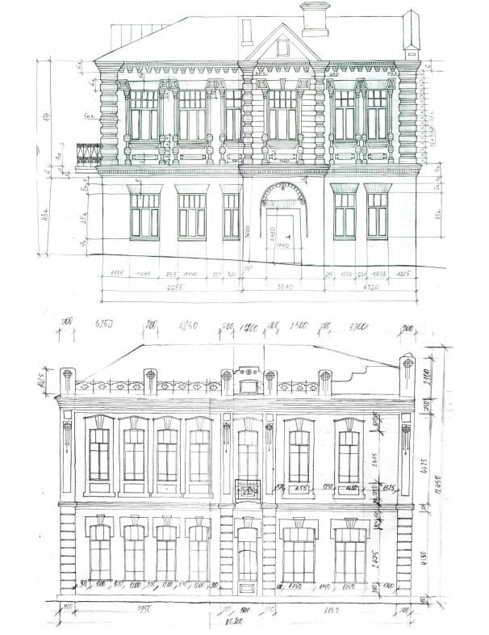

4. Составление обмерного чертежа плана этажа здания.
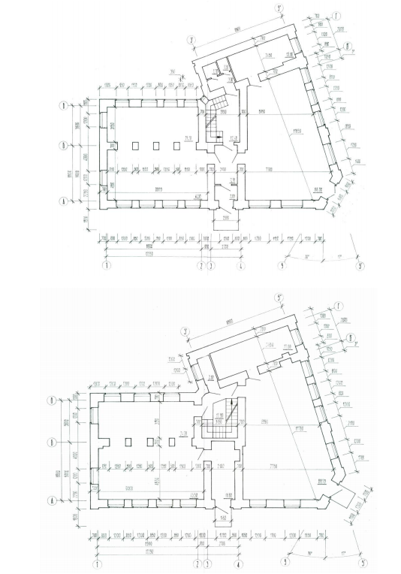

Выполнение обмерных чертежей.
Обмерные чертежи выполняются независимо от масштаба и величины объекта на бумаге формата А3. Для выполнения чертежей в зависимости от величины и сложности сооружения применяются следующие масштабы:
Планы 1:200, 1:100, 1:50
Фасады 1:100, 1:50
Фрагменты 1:50, 1:25, 1:20
Детали 1:10, 1:5, 1:4,1:2
Генплан 1:200, 1:500
На обмерных чертежах необходимо проставлять размеры и высоты, на деталях - все размеры, вплоть до самых мелких.
План этажа здания - это горизонтальный разрез, выполненный на уровне оконных и дверных проемов. План здания дает представление о форме здания в плане и взаимном расположении отдельных его помещений.
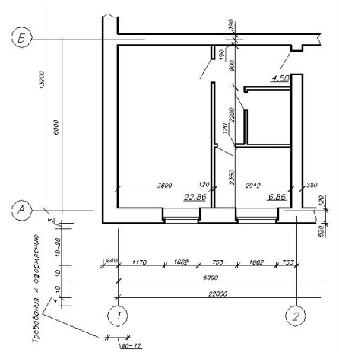

Фасад - это проекция здания на вертикальную (фронтальную) плоскость.
Фасад дает представление о внешнем виде здания. В некоторых случаях на чертеже может быть показана фактура стен (материал, из которого сделана отделка стен).
На фасадах проставляют крайние координационные оси здания. Также на фасадах ставят отметки уровней (высоты, глубины) элементов конструкций, то есть расстояния вверх и вниз от горизонтальной плоскости, принятой за нулевую. Отметки, расположенные выше нулевой линии, будут иметь знак плюс, а изображенные ниже - минус.
Отметки на фасадах указывают на выносных линиях. Они определяют конек крыши, высшую точку фронтона, верх венчающего карниза, низ антаблемента, верх и низ оконных проемов и другие, и указывают на выносных линиях. Высотные отметки проставляются в метрах с точностью до сотых долей.
